**Enviar trabajos (fotos de trabajos y cuadernos cuando corresponda) al correo:** [**eloytroncoso@hotmail.com**](mailto:eloytroncoso@hotmail.com) **o mediante el classroom**

**Guía de música**

**Asignatura: MÚSICA Curso: 5°**

**Fecha:** CLASE del viernes 31 y 07 de agosto

**Docente:** Carlos Troncoso C.

**Nombre del alumno: _____________________________**

**I.-Objetivo de aprendizaje OA 2**

**Expresar, mostrando grados crecientes de elaboración y detalle, las sensaciones, emociones e ideas que les sugiere la música escuchada e interpretada, usando diversos medios expresivos (verbal, corporal, musical, visual).**

**II.-Contenido: Cine**

**III.-OBJETIVO de la clase: Observar trozos de películas**

**IV.-Indicaciones Generales:**

**Retroalimentación:**

**Saludo a todos los alumnos y apoderados, y que gocen de una muy buena salud.**

**En esta semana deben escuchar y observar los videos sugeridos más abajo relacionadas con música.**

**¡¡¡ALEGRATE CON EL TRABAJO EN CASA!!**

[**https://youtu.be/hgl1yCMvywE**](https://youtu.be/hgl1yCMvywE)

**[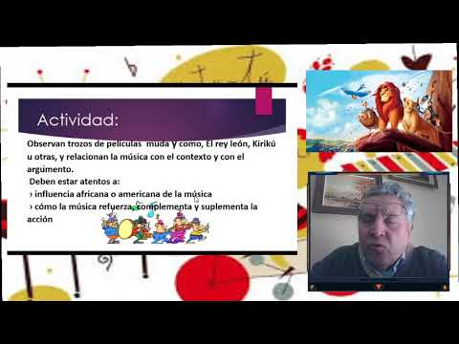](https://www.youtube.com/watch?v=hgl1yCMvywE)**

¡Si pinchas aquí, Veras la clase con tu profesor!

(En youtube)

**V.-ACTIVIDAD a desarrollar: (pag 86)**

Observan trozos de películas

<https://www.youtube.com/watch?v=GU8cBph8p3s> muda y como, El rey león, Kirikú <https://www.youtube.com/watch?v=bjJvvrKl83M> <https://www.youtube.com/watch?v=sfXPGuZ68HM> u otras, y relacionan la música con el contexto y con el argumento.

Deben estar atentos a:

› influencia africana o americana de la música

› cómo la música refuerza, complementa y suplementa la acción

**VI.-Retroalimentación:**

**Se retroalimenta en las indicaciones generales**

**VII.-Fecha de envío**

**Debes mandar los trabajos hasta el miércoles 13 de agosto**

**VIII.-Como y/o donde enviar**

**Estoy recepcionando trabajos en el colegio, el día miércoles desde las 9:00 a las 13:00 hras.-**

**Ticket de salida:**

**1.-La música y el dialogo hace al cine:**

**a.-Una actividad más completa y entretenida**

**b.-Lo hace más pobre y aburrido**

**c.-No tiene ninguna importancia**